

**دانشکده مهندسی مکانیک**

**گزارش پروژه چهارم محاسبات عددی کارشناسی ارشد**

**رشته مهندسی مکانیک**

**گرايش تبدیل انرژی**

گزارش پروژه چهارم محاسبات عددی

**نگارنده**

سید­ محمد­جمال رازقی

**استاد**

دکتر حسن خالقی

بهمن 1396

**فهرست مطالب**

گزارش پروژه چهارم محاسبات عددی 1

فصل 1 1

1-1- پیشگفتار 1

فصل 2 4

2-1- صورت مسئله 4

2-2- تئوری مسئله اول 5

2-2-1- روش صریح 5

2-2-1-1 متغییرهای بکار رفته در کد 7

2-2-1-2 کد برنامه متلب 7

2-2-1-3 فلوچارت برنامه 9

2-2-1-4 ارائه نتایج بدست آمده 10

2-2-2- روش ضمنی 11

2-2-2-1 کد برنامه متلب 12

2-2-2-2 فلوچارت روش صریح 13

2-2-2-3 ارائه نتایج بدست آمده 15

2-2-3- روش کرنک نیکلسون 16

2-2-3-1 کد برنامه­ی متلب 17

2-2-3-2 فلوچارت روش کرنک نیکلسون 19

2-2-3-3 ارائه نتایج بدست آمده 20

جمع بندی 22

**فهرست اشکال**

شکل ‏2‑1- شبکه مورد بررسی در مسئله اول و شرایط مرزی آن 4

شکل ‏2‑2- نقاط داخلی 5

شکل ‏2‑3- نقاط دارای شرایط مرزی جابجایی 5

شکل ‏2‑4- شرایط مرزی شار ثابت 6

شکل ‏2‑5- فلوچارت روش صریح 9

شکل ‏2‑6- نمودار دما برحسب Y در X های مختلف 10

شکل ‏2‑7- کانتور دمای بدست آمده با روش صریح پس از یک ساعت 11

شکل ‏2‑8- فلوچارت روش ضمنی 14

شکل ‏2‑9- انتخاب مش مناسب یرای روش ضمنی 15

شکل ‏2‑10- کانتور دمای روش ضمنی 16

شکل ‏2‑11- فلوچارت روش کرنک نیکلسون 19

شکل ‏2‑12- انتخاب مش مناسب برای روش کرنک نیکلسون 20

شکل ‏2‑13- کانتور دما برای روش کرنک نیکلسون 21

مقدمه

## پیشگفتار

بحث حل معادلات دیفرانسیلی مشتقات جزیی بدلیل کاربرد فراوانی که در توصیف بسیاری از پدیده های اطراف دارا هستند؛ از اهمیت زیادی برخوردار می باشند. این معادلات دارای مرتبه های مختلفی هستند که کاربردی ترین آن مربوط به مرتبه دوم این معادلات می باشد بطور کلی بصورت زیر توصیف می شود:

( )

که با توجه به ضرایب موجود در معادله 3 حالت زیر در نظر گرفته می‌شود:

هدف ما در این پروژه بررسی معادله ی سهموی درجه ی 2 به همراه یک ترم منبع می باشد که صورت کلی آن در زیر آمده است.

( )

معادله ی بالا که از آن به عنوان معادله ی انتقال حرارت دو بعدی ناپایا با منبع حرارتی نیز یاد می شود؛ که برای حل آن از سه روش می توان استفاده نمود که از قرار زیر می باشند:

1. روش صریح[1]

برای استفاده از این روش می بایست با استفاده از تقریب مرکزی دو نقطه ای بررسی دما در لحظه ی *n* دما را برای لحظه ی بدست می آوریم.

( )

با فرض اینکه گرید مورد استفاده یک شکل باشد بنابراین خواهد شد و برای همگرایی می بایست ضرایب رابطه بالا مثبت باشند بنابراین به رابطه ی زیر خواهیم رسید:

*در صورتی که و شبکه ما غیر یکنواخت باشد باشد شرط پایداری آن بصورت زیر می شود:*

1. روش ضمنی[2]

*در این روش بسط مشتقات نسبی در زمان نوشته می شود و بصورت زیر است. روش ضمنی بیش از یک مجهول در معادله ایجاد می کند و با نوشتن یک دستگاه معادلات یک ماتریس چند قطری بدست ی آید که می توان برای حل آن از روش های مختلفی استفاده کرد.*

( )

این روش بخاطر برقرار بودن شرط اسکاربرو بی قید و شرط برقرار است و دقت بیشتری نسبت به روش صریح دارد. می توان با استفاده از ریلکسیشن فاکتور قطر اصلی ماتریس را تقویت کرد.

1. روش کرنک نیکلسون[3]

در این روش بسط مشتقات نسبی را در متوسط زمانی مابین زمان های و می نویسیم دقت این روش از بقیه بالاتر است.

( )

هدف در این گزارش حل معادله ی سهموی با شرایط مرزی دیریکله، نیومن و مخلوطی از این دو با سه روش صریح، ضمنی و کرنک نیکلسون برای دو مسئله مختلف می باشد.

# 

مسئله اول

## صورت مسئله

شبکه مورد نظر مربعی با ضلع 4 است که شرایط مرزی آن بصورت زیر است و در داخل آن انرژی تولید می شود اطلاعات مربوط به مسئله در زیر آورده شده و هدف محاسبه­ی دمای هر نقطه از المان بعد از مدت زمان یک ساعت است.

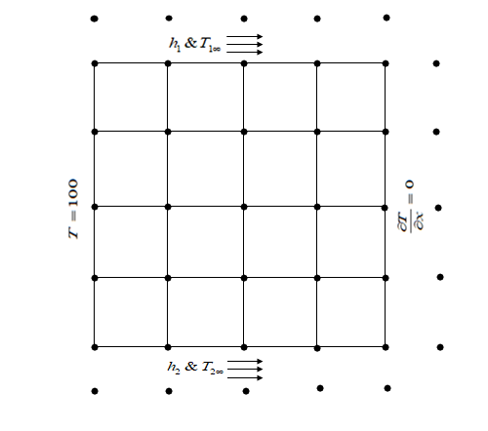

شکل ‏2‑1- شبکه مورد بررسی در مسئله اول و شرایط مرزی آن

دقت کنید که دمای اولیه سیستم در این حالت برابر با گرفته شده است.

## تئوری مسئله اول

باتوجه به شرایط مرزی ارائه شده برای این مسئله با استفاده از سه روش صریح، ضمنی و کرنک نیکلسون این مسئله را حل می کنیم.



### روش صریح

در ادامه با توجه به توضیحات کلی داده شده در مورد روش صریح برای شرایط مرزی داده شده مسئله را بررسی می کنیم.

برای هریک از شرایط مرزی روابط مختلفی بوجود خواهد آمد:

1. نقاط داخلی

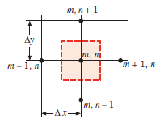

شکل ‏2‑2- نقاط داخلی

برای نقاطی که مانند شکل ‏2‑2 در کنار هم قرار گرفته اند دما با استفاده از روش صریح از فرمول 3 بدست می آید.

1. نقاطی که در همسایگی آنها جابجایی

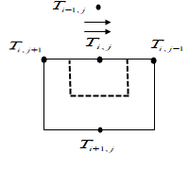

شکل ‏2‑3- نقاط دارای شرایط مرزی جابجایی

در این حالت که در شبکه ی مسئله در اضلاع بالایی و پایینی رخ داده است می بایست با استفاده از فرمول 3 رابطه ی کلی برای استپ زمانی بعدی را بدست آورد سپس برای نقاطی که خارج از شبکه و در بالای آن واقع می شود مانند نقاط و الی آخر می بایست از رابطه ی زیر استفاده کرد.

( )

سپس با جایگذاری فرمول 6 در فرمول 3 رابطه زیر بدست می آید.

( )

برای ضلع پایینی المان بصورت زیر عمل می کنیم:

( )

1. نقاطی که شار در همسایگی آن ثابت باشد

این نقطه در مسئله مورد بررسی در ضلع سمت راست شکل 2-1 واقع شده است برای بدست آوردن دما در نقاط روی ضلع سمت راست می بایست از رابطه زیر استفاده کرد.

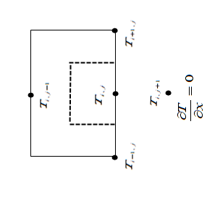

شکل ‏2‑4- شرایط مرزی شار ثابت

*با جایگذاری رابطه بالا در فرمول 3 داریم:*

( )

1. نقاط واقع در کنج

*نقاط واقع در کنج چپ با توجه به شرط مرزی موجود همواره ثابت هستند و برای نقاط واقع در کنج راست،* در سمت بالا انتقال حرارت جابجایی و در سمت راست شرط نیومن برقرار است. بطوریکه می باشد. بنابراین با اعمال رابطه ی قبل در فرمول 7 خواهیم داشت.

( )

#### متغییرهای بکار رفته در کد

در جدول زیر متغییرهای اصلی مورد استفاده در کد را نشان می­دهیم.

|  |  |
| --- | --- |
| **توضیحات** | **علائم بکار رفته** |
| طول و عرض شکل | a&b |
| استپ مکانی شبکه | dx&dy |
| استپ زمانی شبکه | dt |
|  | T_Inf |
| ضریب انتقال حرارت جابجایی | h_conv |
| ضریب انتقال حرارت هدایتی | k |
| ضریب نفوذ گرمایی | alfa |
| حرارت ایجاد شده در شبکه | q |
| سایز شبکه در جهت x وy | nx&ny |
| تعداد بازه زمانی | l |
| ماتریس دما | T |

جدول ‏2‑1- معرفی متغییرهای مورد استفاده در کد

#### کد برنامه متلب

کد نوشته شده با استفاده از نرم افزار متلب بصورت زیر می­باشد.

%Solving 2D Heat Transfer Equation for SHAPE 1 Using Explicit Method

clear all

clc

a = 4e-2; % Lenght of SHAPE1 [m]

b = 4e-2; % Width of SHAPE1 [m]

T_inf1 = 25; % Temprature of upper outside [C]

T_inf2 = 20; % Temprature of Underside outside [C]

q = 25; % Rate of Generate Heat [W]

h_conv1 = 45; % Heat Convection Coefficient of upper Air [W/m^2.K]

h_conv2 = 35; % Heat Convection Coefficient of underside Air [W/m^2.K]

k = 0.6; % Heat Conduction Coefficient of Water [W/m.C]

alfa = 0.143e-6; % Thermal Diffusivity of Water [m^2/s]

t = 2; % Time [s]

dx = input ('Enter the Step in direction of X in meter = ');

dy = input ('Enter the Step in direction of Y in meter = ');

nx = round(a / dx + 1); % size of the X-Grid

ny = round(b / dy + 1); % size of the Y-Grid

dt = (dx^2+dy^2) / alfa / 8; % define the time step

l = round(t / dt + 1); % number of the iteration

Sx = (alfa*dt)/dx^2; % Coefficient in Heat equation

Sy = (alfa*dt)/dy^2; % Coefficient in Heat equation

C1=2*h_conv1*dy/k;C2=2*h_conv2*dy/k;

IT(1,1:ny) = 100; %Set the Dirichlet Boundray Condition

IT(2:nx,1:ny) = 50; %Set the Temprature at initial time

temp=cell(1,l);

temp{1}=IT'; %Using this cell array for diffrent times

% Using Explicit Method Formulation to find temprature in each time step

for p=2:l

for i=2:nx-1 %Middle Points of the Grid

for j=2:ny-1

Q(i,j)=IT(i,j)+Sx*(IT(i+1,j)-2*IT(i,j)+IT(i-1,j))+Sy*(IT(i,j+1)-...

2*IT(i,j)+IT(i,j-1))+(alfa*dt*q)/k;

end

end

for i=2:nx %Top Edge of the Grid

j=1;

if i~=nx

Q(i,j)=IT(i,j)+(q*alfa*dt/k)+Sx*(IT(i+1,j)-2*IT(i,j)+IT(i-1,j))+...

Sy*((1/(C1+1))*(IT(i,j+1)+C1*T_inf1)-2*IT(i,j)+IT(i,j+1));

else

%Top Right Corner of the Grid

Q(i,j)=IT(i,j)+(q*alfa*dt/k)+Sx*(2*IT(i-1,j)-2*IT(i,j))+...

Sy*((1/(C1+1))*(IT(i,j+1)+C1*T_inf1)-2*IT(i,j)+IT(i,j+1));

end

end

for i=2:nx %Bottom Edge of the Grid

j=ny;

if i~=nx

Q(i,j)=IT(i,j)+(q*alfa*dt/k)+Sx*(IT(i-1,j)-2*IT(i,j)+IT(i+1,j))+...

Sy*((1/(C2+1))*(C2*T_inf2+IT(i,j-1))-2*IT(i,j)+IT(i,j-1));

else

%Bottom Right Corner of the Grid

Q(i,j)=IT(i,j)+(q*alfa*dt/k)+Sx*(2*IT(i-1,j)-2*IT(i,j))+...

Sy*((1/(C2+1))*(C2*T_inf2+IT(i,j-1))-2*IT(i,j)+IT(i,j-1));

end

end

for j=2:ny-1 %Right side of the Grid

i=nx;

Q(i,j)=IT(i,j)+(q*alfa*dt/k)+Sx*(2*IT(i-1,j)-2*IT(i,j))+...

Sy*(IT(i,j+1)-2*IT(i,j)+IT(i,j-1));

end

Q(1,1:ny)=100; %Left Side of the Grid

IT=Q;

temp{p}= IT';

end

X=zeros(nx*ny,1);

for i=1:nx-1

X((i*ny)+1:((i+1)*ny)+1,1)=i*dx;

end

for i=1:ny

for j=1:nx

Y(((i-1)*ny)+j,1)=(j-1)*dy;

end

end

T=reshape(temp{l},[],1);

#### فلوچارت برنامه

فلوچارت کد نوشته شده به شکل زیر می باشد.

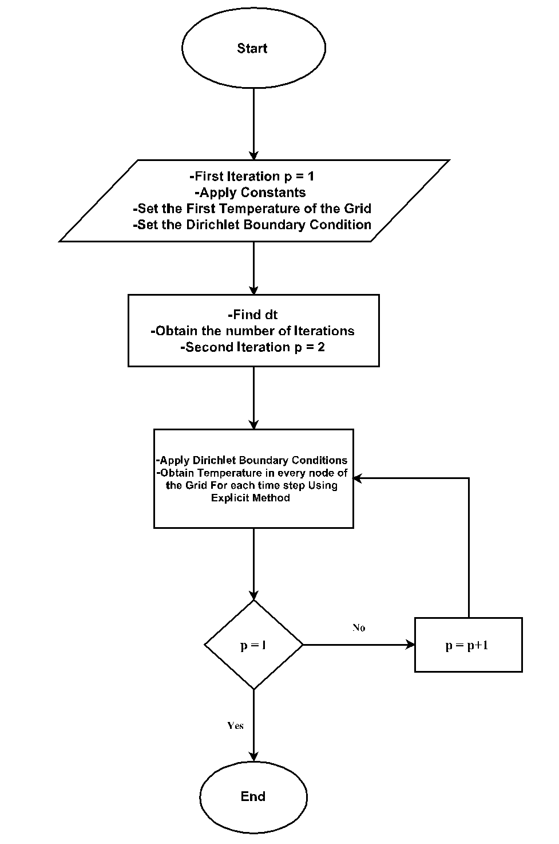

شکل ‏2‑5- فلوچارت روش صریح

#### ارائه نتایج بدست آمده

برای بدست آوردن دما پس از مدت زمان یک ساعت در شبکه اشاره شده از گام­های مکانی مختلفی می­توان استفاده نمود با توجه به شرط پایداری روش صریح که در فصل اول به آن اشاره شد، گام زمانی مسئله باتوجه به گام مکانی انتخاب شده قابل محاسبه است.

برای مستقل نمودن جواب از شبکه­ی مسئله دما و عرض شبکه را در طول­های x=0.01, 0.02, 0.03 برای استپ­های مختلف بررسی می­کنیم.

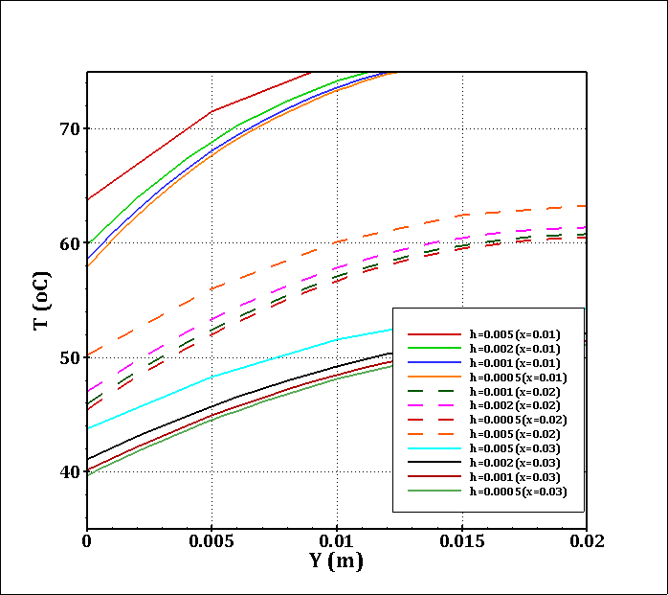

شکل ‏2‑6- نمودار دما برحسب Y در X های مختلف

در شکل 2-6 نمودار دما برحسب Y در طول­های x=0.01, 0.02, 0.03 رسم شده است باتوجه به شکل هنگامی که h=0.0005 و h=0.001 دماها در هر سه حالت به یکدیگر نزدیک شده اند و می­توان h=0.001 را گام مناسب برای حل مسئله انتخاب کرد. باتوجه به فرمول پایداریِ روش صریح که در فصل اول به آن اشاره شد، ماکسیمم گام زمانی dt=1.7483 خواهد شد، بنابراین گام زمانی انتخابی می­بایست از این مقدار کمتر شود، پس dt=0.4 مقدار دلخواه انتخاب شده می­باشد.

توجه داشته باشید درصورتی که سعی در استقلال از زمان صورت گیرد مسئله به سمت شرایط پایا سوق داده می­شود بنابراین برای انتخاب استپ زمانی باتوجه به شرایط زمانی بصورت دلخواه عمل می­کنیم.

باتوجه به گام مکانی انتخاب شده دماها را پس از مدت زمان بک ساعت در هر نقطه از گرید بدست می­آوریم و کانتور دمای بدست آمده پس از یک ساعت باتوجه به h=0.001 و dt=0.4 در شکل 2-7 نشان داده شده است.

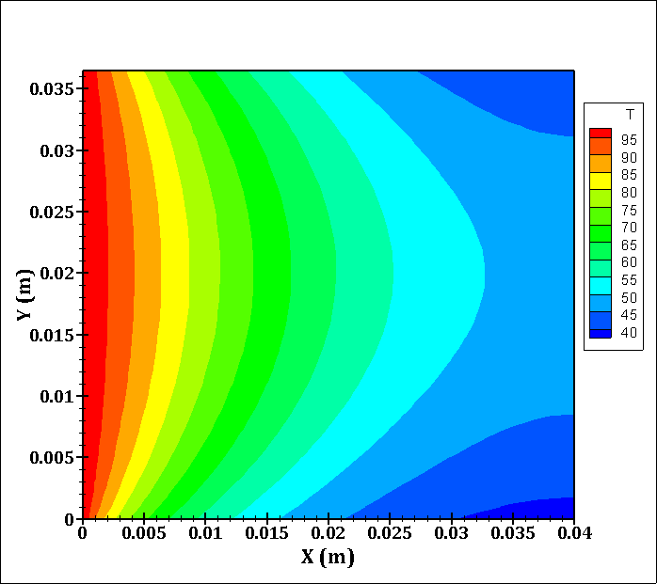

شکل ‏2‑7- کانتور دمای بدست آمده با روش صریح پس از یک ساعت

### روش ضمنی

با توجه به فرمول 4 برای هر نقطه از شبکه یک معادله بدست می آید و باتوجه به تعداد نقاط شبکه برای هر بازه ی زمانی یک دستگاه معادله تشکیل خواهد شد. با بسط دادن فرمول 4 به رابطه ی زیر خواهیم رسید:

( )

باتوجه به روابط بدست آمده برای شرایط مرزی در قسمت قبل که در این روش نیز برقرار هستند برای نقاط مختلف شبکه، بجز ستون اول که دارای شرط دیریکله می باشد این معادله را می نویسیم و سپس با استفاده از روش گاوس سایدل دما را در هر استپ زمانی بدست می آوریم. توجه داشته باشید که بدلیل برقراری شرط اسکاربرو در روش ضمنی برای انتخاب بازه زمانی آزادی عمل بیشتری داریم.

برای این روش نیز بازه ی زمانی را مانند حالت قبلی استپ زمانی را برابر 0.4 می­گیریم سپس با استفاده از استپ­های مکانی مختلف سایز مش مناسب برای این روش را انتخاب می­کنیم و کانتور دما را پس از مدت زمان یک ساعت برای مسئله رسم می­کنیم.

#### کد برنامه متلب

در ادامه برنامه­ی نوشته شده برای روش صریح با برنامه­ی متلب را نشان می­دهیم.

%Solving 2D Heat Transfer Equation for SHAPE 1 Using Implicit Method

clear all

clc

%Used Parameters

a = 4e-2; % Lenght of SHAPE1 [m]

b = 4e-2; % Width of SHAPE1 [m]

T_inf1 = 25; % Temprature of upper outside [C]

T_inf2 = 20; % Temprature of Underside outside [C]

q = 25; % Rate of Generate Heat [W]

h_conv1 = 45; % Heat Convection Coefficient of upper Air [W/m^2.K]

h_conv2 = 35; % Heat Convection Coefficient of underside Air [W/m^2.K]

k = 0.6; % Heat Conduction Coefficient of Water [W/m.C]

alfa = 0.143e-6; % Thermal Diffusivity of Water [m^2/s]

t = 3600; % Time [s]

%Numerical Parameters

dx = 0.002;

dy = 0.002;

nx = round(a / dx + 1); % size of the X-Grid

ny = round(b / dy + 1); % size of the Y-Grid

% define the time step

dt = 0.4;

l = round(t / dt + 1); % number of the iteration

Sx = (alfa*dt)/dx^2; % Coefficient in Heat equation

Sy = (alfa*dt)/dy^2; % Coefficient in Heat equation

C1=2*h_conv1*dy/k;C2=2*h_conv2*dy/k;

C3=(q*alfa*dt)/k;

%Set the Dirichlet Boundray Condition

IT(1,1:ny) = 100;

%Set the Temprature at initial time

IT(2:nx,1:ny) = 50;

%temp=cell(1,l);

T=IT';

%temp{1}=T; %Using this cell array for diffrent times

A=zeros((nx-1)*ny,(nx-1)*ny); % Because one side has dirichlet B.C

tic

for p=2:l

for i=1:(nx-1)*ny

A(i,i)= -2*Sx-1-2*Sy;

end

for i=1:ny*(nx-2)

A(i,i+ny)=Sx;

end

for i=ny*(nx-2)+1:ny*(nx-1)

A(i,i-ny)=2*Sx;

end

for i=1:ny*(nx-3)

A(i+ny,i)=Sx;

end

for j=1:nx-1

for i=(j-1)*ny+2:j*ny-1

A(i,i-1)=Sy;

A(i,i+1)=Sy;

end

end

for i=1:nx-1

A((i-1)*ny+1,(i-1)*ny+2)=Sy*((1/(C1-1))+1); %Top Boundray Layer

A(i*ny,i*ny-1)=Sy*(1/(C2+1)+1); %Bottom Boundray Layer

end

%Matrix of Constants

for i=1:nx-1

for j=1:ny

if i==1

if j==1

B(i,j)=-IT(i+1,j)-C3-Sx*IT(i,j)+Sy*T_inf1*C1/(C1-1); %Top Left Edge

elseif j==ny

B(i,j)=-IT(i+1,j)-C3-Sx*IT(i,j)-Sy*C2*T_inf2/(C2+1); %Bottom left edge

else

B(i,j)=-IT(i+1,j)-C3-Sx*IT(i,j); %first row interior nodes

end

else

if j==1

B(i,j)=-IT(i+1,j)-C3+Sy*T_inf1*C1/(C1-1); %Top Edge

elseif j==ny

B(i,j)=-IT(i+1,j)-C3-Sy*C2*T_inf2/(C2+1); %Bottom Edge

else

B(i,j)=-IT(i+1,j)-C3; %Interior nodes

end

end

end

end

b=reshape(B',[],1);

Q=Seidel(A,b,0.1); %Using gauss seidel with relaxation factor

IT(1,1:ny)=100;

for i=2:nx

for j=1:ny

IT(i,j)=Q(j+(i-2)*ny,1);

end

end

mnm=IT';

%temp{p}=IT';

end

for i=1:nx

X((i-1)*ny+1:i*ny,1)=(i-1)*dx;

end

for i=1:ny

for j=1:nx

Y(((i-1)*ny)+j,1)=(j-1)*dy;

end

end

T=reshape(mnm,[],1);

Toc

#### فلوچارت روش صریح

شکل زیر فلوچارت روش صریح را نشان می­دهد.

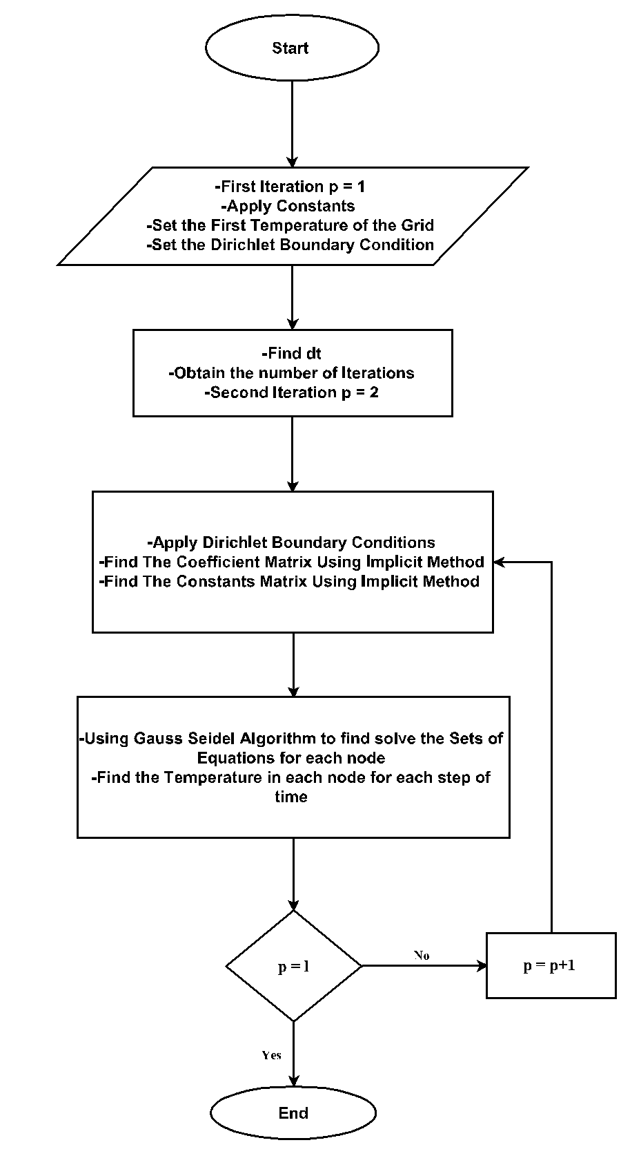

شکل ‏2‑8- فلوچارت روش ضمنی

#### ارائه نتایج بدست آمده

برای بدست آوردن دما پس از مدت زمان یک ساعت در شبکه اشاره شده از گام­های مکانی مختلفی، می­توان استفاده نمود با توجه به پایدار بودن روش ضمنی در همه­ی نقاط استپ زمانی شبکه را همانند حالت قبل dt=0.4 می­گیریم.

برای مستقل نمودن جواب از شبکه­ی مسئله، دما و عرض شبکه را در طول­های x=0.01, 0.02, 0.03 برای استپ­های مختلف بررسی می­کنیم.

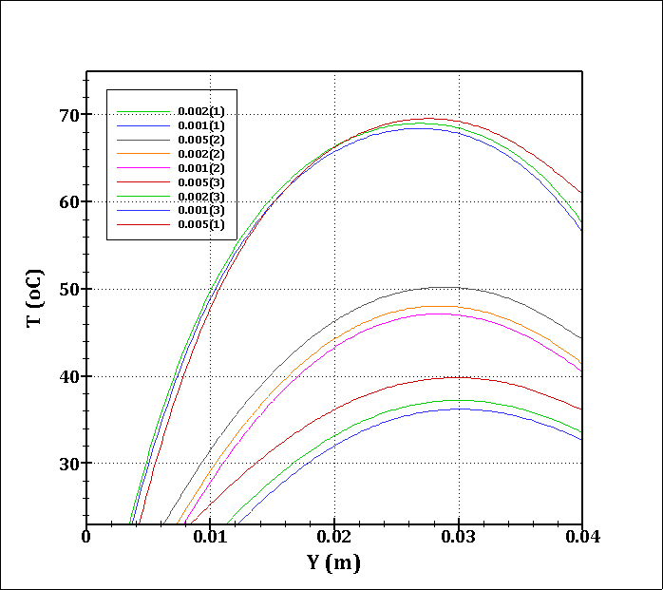

شکل ‏2‑9- انتخاب مش مناسب یرای روش ضمنی

باتوجه به نمودار بالا مشاهده می­کنید با مقایسه­ی دما در عرض­های مختلف شبکه در طول­های x=0.01, 0. 02, 0.03 به این نتیجه می­رسیم که سایز مناسب برای شبکه­ی انتخابی برابر 0.001 می­باشد، زیرا دما­ها بطور تقریبی برهم منطبق شده­اند و با کوچکتر کردن سایز مش تفاوتی در آنها ایجاد نخواهد شد.

همانطور که اشاره شد برای حل دستگاه معادله از روش گاوس سایدل با ریلکسیشن فاکتور استفاده شده است که باتوجه به همگرا شدن این روش ریلکسیشن فاکتور برابر 1 گرفته شده است. زمان اجرای برنامه در این روش 1957 ثانیه بود برای کاهش زمان اجرا می­توان با استفاده از Over Relaxation Factor شرایط را برای همگرایی زودتر در روش ضمنی مهیّا نمود.

نکته­ی دیگری که می­توان به آن اشاره کرد این بود که با کوچکتر کردن سایز شبکه مثلا dx=dy=0.0005 برنامه به جواب نمی­رسید و روش گاوس سایدل همگرا نمی­شد برای همگرا کردن آن با استفاده از Under Relaxation Factor های مختلف سعی در اجرای برنامه داشتم اما نتوانستم ریلکسیشن فاکتور مناسبی برای برای همگرا کردن روش گاوس سایدل پیدا کنم.

در زیر کانتور دمای بدست آمده پس از مدت زمان یک ساعت هنگامی که dx=dy=0.001 m می­باشد و dt=0.4 برای روش ضمنی نشان داده شده است.

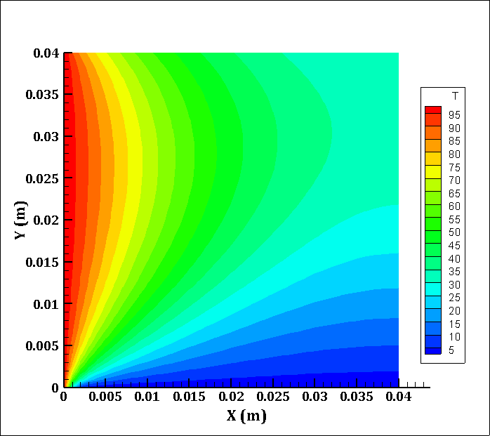

شکل ‏2‑10- کانتور دمای روش ضمنی

### روش کرنک نیکلسون

معادله­ی این روش در قسمت قبل ارائه شد و با باز کردن معادله­ی 5 به معادله­ی زیر خواهیم رسید سپس با جایگذاری شرایط مرزی در معادله­ی اصلی دمای شبکه را پس از مدت زمان یک ساعت بدست خواهیم آورد.

( )

در ادامه بطور مجموع شرایط مرزی مسئله­ی مورد بررسی آورده شده است.

باتوجه به معادله 12 و شرایط مرزی ارائه شده می­توان دما در هر نقطه از شبکه را بدست آورد.

#### کد برنامه­ی متلب

در زیر برنامه­ی نوشته شده بوسیله­ی نرم­افزار متلب، برای روش کرنک نیکلسون باتوجه به معادلات و شرایط مرزی ارائه شده نوشته شده است.

%Solving 2D Heat Transfer Equation for SHAPE 1 Using Explicit Method

clear all

clc

a = 4e-2; % Lenght of SHAPE1 [m]

b = 4e-2; % Width of SHAPE1 [m]

T_inf1 = 25; % Temprature of upper outside [C]

T_inf2 = 20; % Temprature of Underside outside [C]

q = 25; % Rate of Generate Heat [W]

h_conv1 = 45; % Heat Convection Coefficient of upper Air [W/m^2.K]

h_conv2 = 35; % Heat Convection Coefficient of underside Air [W/m^2.K]

k = 0.6; % Heat Conduction Coefficient of Water [W/m.C]

alfa = 0.143e-6; % Thermal Diffusivity of Water [m^2/s]

t = 3600; % Time [s]

dx = input ('Enter the Step in direction of X in meter = ');

dy = input ('Enter the Step in direction of Y in meter = ');

nx = round(a / dx + 1); % size of the X-Grid

ny = round(b / dy + 1); % size of the Y-Grid

% define the time step

%dt = (dx^2+dy^2) / alfa / 8;

dt=0.4;

l = round(t / dt + 1); % number of the iteration

Sx = (alfa*dt)/dx^2; % Coefficient in Heat equation

Sy = (alfa*dt)/dy^2; % Coefficient in Heat equation

C1=2*h_conv1*dy/k;C2=2*h_conv2*dy/k;C3=(q*alfa*dt)/k;

IT(1,1:ny) = 100; %Set the Dirichlet Boundray Condition

IT(2:nx,1:ny) = 50; %Set the Temprature at initial time

temp=cell(1,l);

temp{1}=IT'; %Using this cell array for diffrent times

A=zeros((nx-1)*ny,(nx-1)*ny);

tic

for p=2:l

for i=1:(nx-1)*ny

A(i,i)= -2*Sx-1-2*Sy;

end

for i=1:ny*(nx-2)

A(i,i+ny)=Sx;

end

for i=ny*(nx-2)+1:ny*(nx-1)

A(i,i-ny)=2*Sx;

end

for i=1:ny*(nx-3)

A(i+ny,i)=Sx;

end

for j=1:nx-1

for i=(j-1)*ny+2:j*ny-1

A(i,i-1)=Sy;

A(i,i+1)=Sy;

end

end

for i=1:nx-1

A((i-1)*ny+1,(i-1)*ny+2)=Sy*((1/(C1-1))+1); %Top Boundray Layer

A(i*ny,i*ny-1)=Sy*(1/(C2+1)+1); %Bottom Boundray Layer

end

for i=1:nx-1 %Constants Matrix

for j=1:ny

if i==1

if j==1

B(i,j)=-2*C3-2*Sx*IT(i,j)+2*Sy*T_inf1*C1/(C1-1)-Sx*IT(i+2,j)+...

(2*Sx-1+2*Sy)*IT(i+1,j)-Sy*(1+1/(C1-1))*IT(i+1,j+1);%Left Edge

elseif j==ny

B(i,j)=-2*C3-2*Sy*C2*T_inf2/(C2+1)-Sx*IT(i+2,j)+...

(2*Sx-1+2*Sy)*IT(i+1,j)-2*Sx*IT(i,j)-Sy*(1/(C2+1)+1)*IT(i+1,j-1); %Bottom left edge

else

B(i,j)=-2*C3-Sx*IT(i+2,j)+(2*Sx-1+2*Sy)*IT(i+1,j)-...

2*Sx*IT(i,j)-Sy*IT(i+1,j+1)-Sy*IT(i+1,j-1); %first row interior nodes

end

elseif i==nx-1

if j==1

B(i,j)=-2*C3-2*Sx*IT(i,j)+2*Sy*T_inf1*C1/(C1-1)+...

(2*Sx-1+2*Sy)*IT(i+1,j)-Sy*(1/(C1-1)+1)*IT(i+1,j+1); %Bottom Left Edge

elseif j==ny

B(i,j)=-2*C3-2*Sy*C2*T_inf2/(C2+1)-2*Sx*IT(i,j)+(2*Sx-1+2*Sy)*...

IT(i+1,j)-Sy*(1/(C2+1)+1)*IT(i+1,j-1); %Bottom right edge

else

B(i,j)=-2*C3+(2*Sx-1+2*Sy)*IT(i+1,j)-2*Sx*IT(i,j)-Sy*IT(i+1,j+1)-Sy*IT(i+1,j-1); %interior nodes of

end

else

if j==1

B(i,j)=-2*C3-Sx*IT(i,j)+2*Sy*T_inf1*C1/(C1-1)-Sx*IT(i+2,j)+...

(2*Sx-1+2*Sy)*IT(i+1,j)-Sy*(1+1/(C1-1))*IT(i+1,j+1); %Top Edge

elseif j==ny

B(i,j)=-2*C3-2*Sy*C2*T_inf2/(C2+1)-Sx*IT(i-1,j)+...

(2*Sx-1+2*Sy)*IT(i+1,j)-Sx*IT(i,j)-Sy*(1/(C2+1)+1)*IT(i+1,j-1); %Bottom Edge

else

B(i,j)=-2*C3-Sx*IT(i+2,j)+(2*Sx-1+2*Sy)*IT(i+1,j)-...

Sx*IT(i,j)-Sy*IT(i+1,j+1)-Sy*IT(i+1,j-1); %Interior nodes

end

end

end

end

b=reshape(B',[],1);

Q=Seidel(A,b,1); %Using gauss seidel with relaxation factor

IT(1,1:ny)=100;

for i=2:nx

for j=1:ny

IT(i,j)=Q(j+(i-2)*ny,1);

end

end

temp{p}=IT';

end

for i=1:nx

X((i-1)*ny+1:i*ny,1)=(i-1)*dx;

end

for i=1:ny

for j=1:nx

Y(((i-1)*ny)+j,1)=(j-1)*dy;

end

end

T=reshape(temp{l},[],1);

toc

#### فلوچارت روش کرنک نیکلسون

شکل 2-11 فلوچارت روش کرنک نیکلسون را نشان می­دهد.

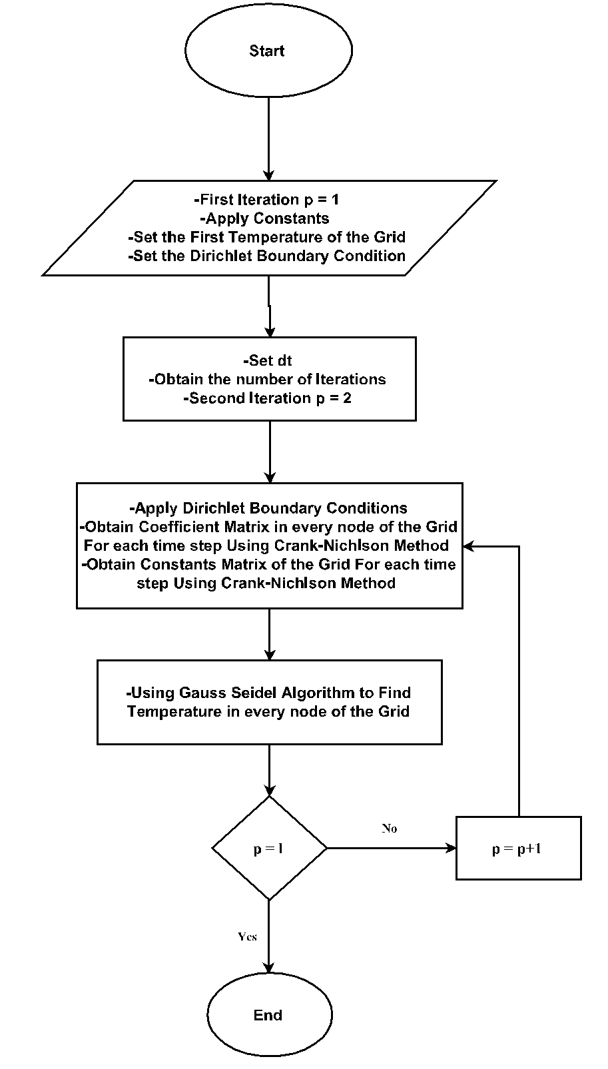

شکل ‏2‑11- فلوچارت روش کرنک نیکلسون

#### ارائه نتایج بدست آمده

باتوجه به فرمول ارائه شده برای روش کرنک نیکلسون برای پایداری این روش و باتوجه به روش­های قبلی برای انتخاب استپ زمانی dt=0.4 s را انتخاب می­کنیم.

برای روش کرنک نیکلسون مانند حالت­های قبلی برای پیدا کردن سایز مش مناسب در x=0.01, 0.02, 0.03 با بررسیِ عرض­های مختلف نسبت به دما مش مناسب برای گرید مورد نظر را بدست می­آوریم.

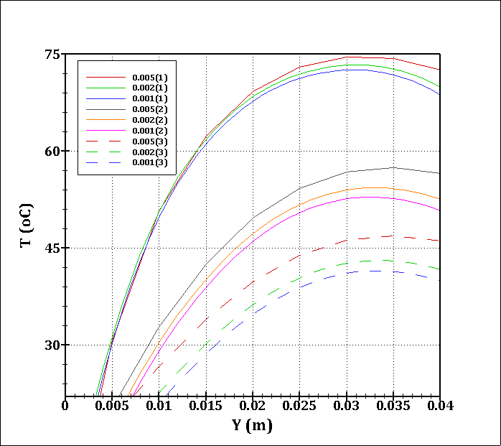

شکل ‏2‑12- انتخاب مش مناسب برای روش کرنک نیکلسون

باتوجه به نمودار 2-12 در عرض­های مختلف با مقایسه­ی دما در x=0.01, 0.02, 0.03 به این نتیجه رسیدیم که با انتخاب dx=dy=0.001 مسئله مستقل از مش انتخابی خواهد شد، زیرا با انتخاب این سایز مش، دما در عرض­های مختلف تقریبا بر هم منطبق می­شود.

در این روش نیز مانند روش ضمنی روش مورد استفاده برای حل دستگاه معادله گاوس سایدل می­باشد و برای همگرایی در مش­های کوچکتر می­توان از Under Relaxation Factor استفاده نمود، که بنده برای حالت dx=dy=0.0005 m با انتخاب ریلکسیشن فاکتورهای مختلف نتوانستم به جواب برسم و برای همین حالت dx=dy=0.001 نیز در مدت 1953 ثانیه همگرا شد، که می­توان برای تسریع همگرایی با ریلکسیشن فاکتور­های مختلف امتحان نمود تا مقدار بهینه­ای برای ریلکسیشن فاکتور پیدا کنیم.

در شکل 2-13 کانتور دما برای شبکه­ی مورد بررسی پس از مدت زمان یک ساعت ارائه شده است با استپ زمانی dt=0.4 و استپ مکانی آن برابر dx=dy=0.001 در نظر گرفته شده است.

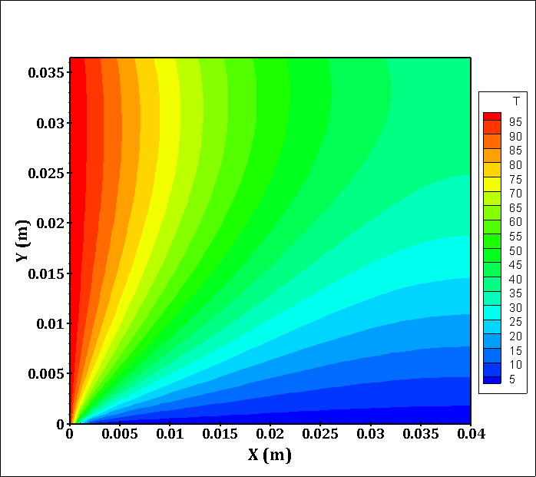

شکل ‏2‑13- کانتور دما برای روش کرنک نیکلسون

جمع بندی

در این گزارش معادله­ی انتقال حرارت دوبعدی با منبع انرژی را برای شبکه­ی خاصی با شرایط مرزی نیومن و دیریکله و ترکیبی از ایندو با سه روش ضمنی (Explicit)، روش صریح (Implicit) و روش کرنک نیکلسون حل کردیم و به مقایسه­ی این روش­ها پرداختیم.

* باتوجه به دماهای بدست آمده، روش صریح از دقت کمتری نسبت به روش­های دیگر برخوردار است و دلیل آن این است که در گسسته سازی روش صریح تنها از مقادیر در زمان قبل استفاده می­شود و تاثیرات زمان مورد نظر را در نظر نمی­گیرد.
* سرعت حل در متد ضمنی بیشتر از متد کرنک نیکلسون می­باشد و این به دلیل تفاوت نوع گسسته سازی در این متد­ها می­باشد. در روش ضمنی گسسته سازی براساس مقادیر دما در زمان جدید صورت می­گیرد که آن­ها نیز مجهول می­باشند اما در روش کرانک نیکلسون مقادیر دما در زمان قدیم هم به دما در زمان­های جدید مرتبط می­شود که این موضوع تاثیر وزن تاثیر دما در زمان­های جدید را نصف می­کند.
* روش ضمنی دقیق­تر از روش­های دیگر می­باشد و استفاده از آن بر دو روش دیگر برتری دارد.
* از نظر راحتی نیز روش صریح و سپس روش کرنک نیکلسون سریع تر به جواب می­رسند اما دقت روش ضمنی بالاتر می­باشد.
* برای تسریع یا رسیدن به همگرایی در روش­های کرنک نیکلسون و ضمنی که دستگاه معادله با الگوریتم گاوس سایدل حل شده است می­توان باتوجه به نیاز از Over Relaxation Factor یا Under Relaxation Factor استفاده نمود.

1. Explicit
2. Explicit Method
3. Crank Nichlson Method